评先选优操作手册--教师端
PC端地址：http://tdxy-xg.q-edu.net/
移动端：企业微信--工作台--学工服务平台--输入账号密码进行登录
教师账号：工号
默认密码：Sxtd@123

Pc端
首页点击“学生工作管理”--“学生奖惩管理”--“评奖评优”

奖优审核
奖优审核是对申请人提交的奖项申请进行审核评定的管理页面，在该页面可以查看到学生提交的申请总数，以及已经处理的申请数量，页面如下：
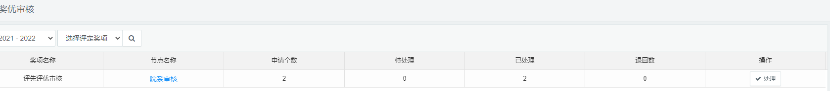
- 点击“处理”，可以看到已审核，未审核的学生信息，审核流程与奖助审核类似，页面如图所示：
通过：通过本节点审核
不通过：该生申请不通过，失去本次计划下申请资格，不可再次申请
退回：退回给学生，学生重新编辑后可再次提交
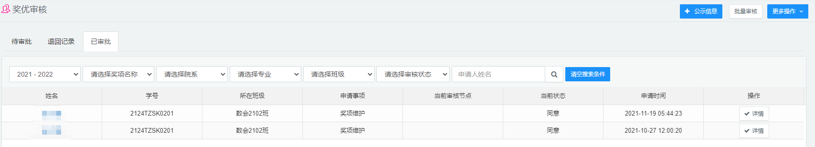
注：审核时会显示学生成绩等相关信息，若数据有误请联系学工部负责人
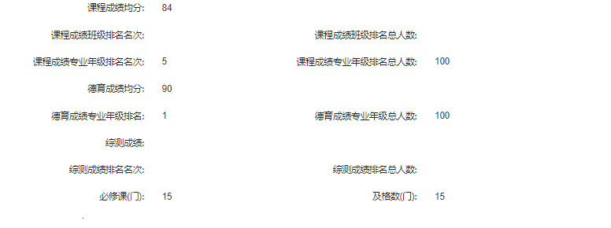

评优结果管理
奖优申报的师生记录在“奖优管理”页面中可以进行查看，在该列表中可以按条件进行查询检索，页面如图：
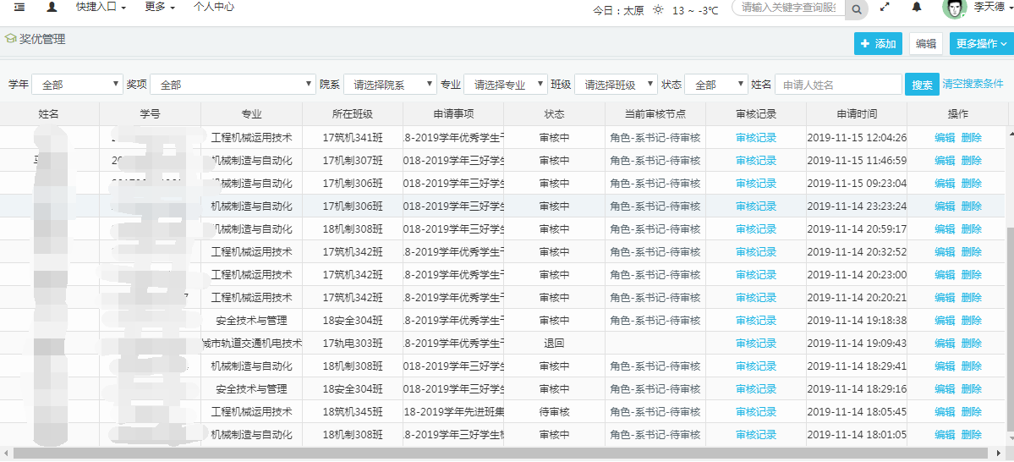

移动端
登陆后点击首页“收藏”右侧“全部”进入系统菜单页
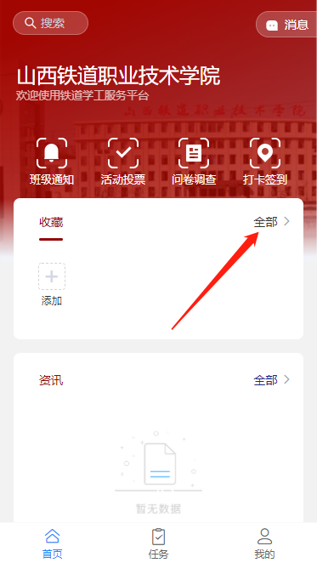
点击“评奖评优”--“进行评奖评优申请审核”
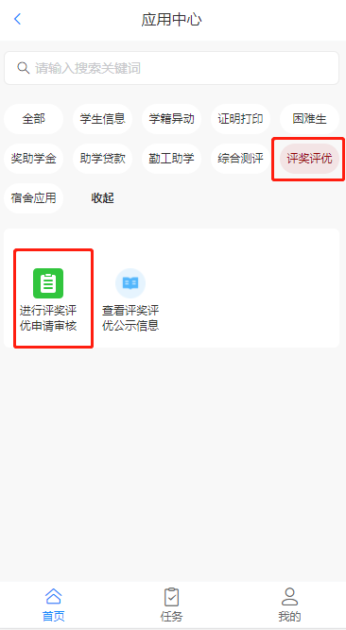
点击“审核”--点击学生信息进行审核即可
通过：通过本节点审核
拒绝：该生申请不通过，失去本次计划下申请资格，不可再次申请
退回上一级：退回给学生，学生重新编辑后可再次提交
注：移动端审核界面里的相关成绩数据显示不完全，暂时只支持审核，不支持成绩等数据查看，数据查看请到pc端查看
